β-蒎烯全球市场总体规模
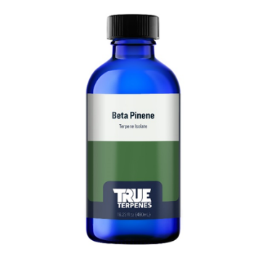
据QYResearch调研团队最新报告“全球β-蒎烯市场报告2023-2029”显示，预计2029年全球β-蒎烯市场规模将达到2亿美元，未来几年年复合增长率CAGR为1.8%。

β-蒎烯，全球市场总体规模，预计2029年达到2亿美元
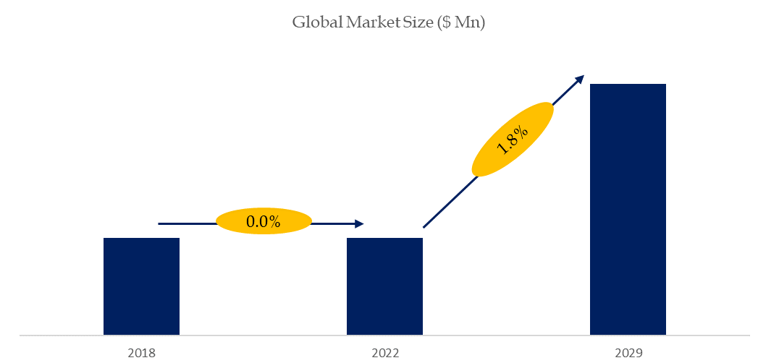
如上图表/数据，摘自QYResearch最新报告“全球β-蒎烯市场研究报告2023-2029.

全球β-蒎烯市场前14强生产商排名及市场占有率（2021数据，持续更新）
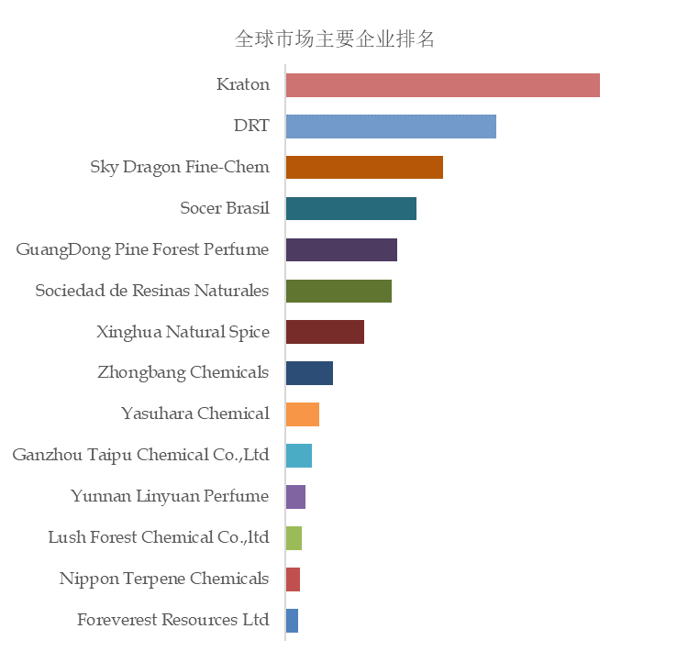
如上图表/数据，摘自QYResearch最新报告“全球β-蒎烯市场研究报告2023-2029中的2021年数据.
全球范围内β-蒎烯生产商主要包括Kraton、DRT、Sky Dragon Fine-Chem、Socer Brasil、GuangDong Pine Forest Perfume、Sociedad de Resinas Naturales、Xinghua Natural Spice、Zhongbang Chemicals、Yasuhara Chemical、Ganzhou Taipu Chemical Co.,Ltd等。2021年，全球前五大厂商占有大约47.0%的市场份额。

2023-2029中国蒎烯市场现状研究分析与发展前景预测报告
从产品类型方面来看，阿尔法蒎烯占有重要地位，预计2029年份额将达到 %。同时就应用来看，香精成分在2022年份额大约是 %，未来几年（2024-2029）年度复合增长率CAGR大约为 %。
本报告研究中国市场蒎烯的生产、消费及进出口情况，重点关注在中国市场扮演重要角色的全球及本土蒎烯生产商，呈现这些厂商在中国市场的蒎烯销量、收入、价格、毛利率、市场份额等关键指标。此外，针对蒎烯产品本身的细分增长情况，如不同蒎烯产品类型、价格、销量、收入，不同应用蒎烯的市场销量等，本文也做了深入分析。历史数据为2018至2022年，预测数据为2023至2029年。
本文主要包括蒎烯生产商如下：
Kraton
DRT
Sky Dragon Fine-Chem
Socer Brasil
GuangDong Pine Forest Perfume
Sociedad de Resinas Naturales
Xinghua Natural Spice
Zhongbang Chemicals
Yasuhara Chemical
Ganzhou Taipu Chemical
Yunnan Linyuan Perfume
按照不同产品类型，包括如下几个类别：
阿尔法蒎烯
贝塔蒎烯
按照不同应用，主要包括如下几个方面：
香精成分
萜烯树脂
医药中间体
其他
本文正文共9章，各章节主要内容如下：
第1章：报告统计范围、产品细分及中国总体规模（销量、销售收入等数据，2018-2029年）
第2章：中国市场蒎烯主要厂商（品牌）竞争分析，主要包括蒎烯销量、收入、市场份额、价格、产地及行业集中度分析
第3章：中国市场蒎烯主要厂商（品牌）基本情况介绍，包括公司简介、蒎烯产品型号、销量、价格、收入及最新动态等
第4章：中国不同类型蒎烯销量、收入、价格及份额等
第5章：中国不同应用蒎烯销量、收入、价格及份额等
第6章：行业发展环境分析
第7章：供应链分析
第8章：中国本土蒎烯生产情况分析，及中国市场蒎烯进出口情况
第9章：报告结论
本报告的关键问题
市场空间：中国蒎烯行业市场规模情况如何？未来增长情况如何？
产业链情况：中国蒎烯厂商所在产业链构成是怎样？未来格局会如何演化？
厂商分析：全球蒎烯领先企业是谁？企业情况怎样？

